**江苏省仪征中学2024-2025学年度第二学期高二历史提升性练习十八**

研制人：秦洪虹 审核人：金忠霞

班级： 姓名： 学号： 时间：2025.6.14作业时长： 50分钟

**一、选择题（共16题，每题3分，合计48分）**

1．湖北省天门市石家河遗址是新石器时代都邑聚落遗址，出土的文物与河南殷墟妇好墓玉凤、四川三星堆面具出现“撞脸”现象，如图1、图2所示。这可用来说明

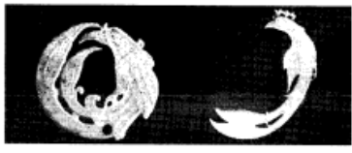       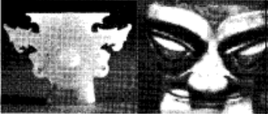

图1 石家河玉团凤和妇好墓玉凤      图2 石家河玉人头像和三星堆面具

A．早期中华文明在时空上的延续性 B．湖北地区是中华文明的核心区域

C．石家河文化是长江文化的起源地 D．商代手工业技术取得了显著进步

2．秦始皇统一全国后的第二年，就下令修筑以咸阳为中心的、通往全国各地的驰道，著名的驰道有9条，《汉书·贾山传》记载，秦驰道在平坦之处，道宽五十步。可以说，这是中国历史上最早的“国道”。秦朝驰道的修建有利于

A．分封制的推行 B．加强对地方的管理

C．完成国家统一 D．彻底消除地方隔阂

3．阅读下表，表中人物言论

|  |  |
| --- | --- |
| 人物 | 主张 |
| 商鞅 | “故治国者，其专力也，以富国强兵也” |
| 荀子 | “轻田野之税，平关市之征，省商贾之数，罕兴力役，无夺农时，如是则国富矣” |
| 韩非子 | “富国以农，距敌恃卒”，“明主之国……无事则国富，有事则兵强” |

A．折射出德治与法治之争 B．顺应了社会转型的需要

C．表达了重农抑商的愿望 D．提出了民本的治国理念

4．南宋时梅李镇（在江苏常熟）为军事屯田据点，明初因棉纺织技术改良，形成“家家纺纱织布，远贩闽粤”的局面，清代发展为江南棉布集散中心。北宋真宗年间因宫廷御用瓷需求设“景德”官窑，元代青花瓷技术成熟后，景德镇民窑数量激增，明末景德镇成为“工匠来八方，器成天下走”的工商业市镇。由此可知

A．长途贸易得益于江南市镇的兴起 B．官营手工业逐渐被民营作坊取代

C．明清时期南方地区成为经济中心 D．技术进步推动了专业化市镇发展

5．下图为1840～1910年在华英国建筑师群体数量的统计情况（单位：人/个）。这一现象

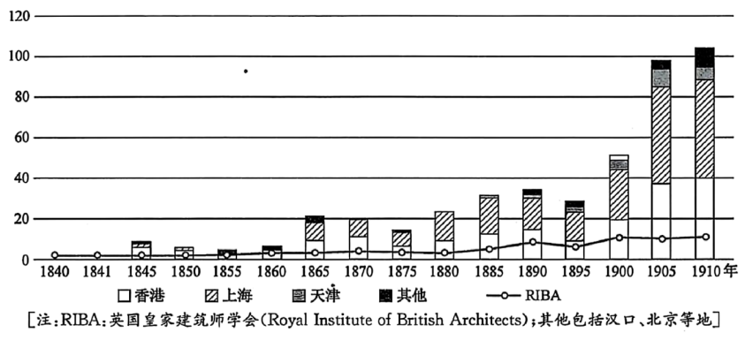

A．表明列强侵略方式的转变 B．致使建筑行业被列强所垄断

C．有效改善了民众生活条件 D．客观上推进中国近代化进程

6．16世纪中期钟表传入中国内地，到18世纪中国进口钟表数量已经很多。一些高官将进口钟表作为珍稀物品收藏。但19世纪60年代后，钟表在社会中下层逐渐流行。这反映了近代中国

A．传统等级观念已经消亡 B．战乱导致阶级流动加快

C．新的生活方式逐渐兴起 D．工业制造能力进步明显

7．1956年4月，陕西省宝鸡市文教局举办了一次文物展览会。在展览会开办前后，工人、 农民、干部等30余人把自家传承的68件历史文物和革命文物捐献给政府。由此推知， 该文物展览会的举办

A．改变了文化的传播方式 B．体现了计划经济体制的要求

C．增加了文物的商业价值 D．有利于增强对国家的认同感

8．1978年后，中国按照“以我为主、按需引进、突出重点、讲求实效”原则积极引进高端技术人才。1985年颁布《外国人人境出境管理法》，1996年出台《外国人在中国就业管理规定》，2004年实行外国人永久居留证制度。这些举措

A．开启了中国引进外国人才的历史进程 B．适应了国家经济发展不同阶段需求

C．标志着中国高技术人才移民制度成熟 D．使中国在国际人才竞争中优势凸显

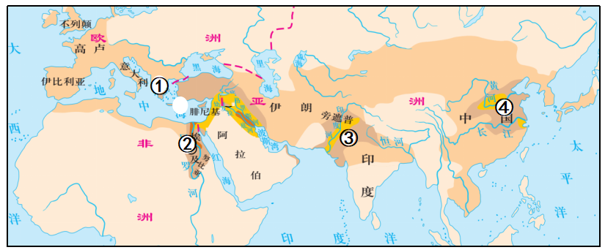9．下面是《世界古代主要文明示意图》（局部）。下列选项中，属于②处人类创造的文明成就是

A．发明了世界上最早的太阳历 B．编撰了《汉谟拉比法典》

C．创作了史诗《吉尔伽美什》 D．发明了0在内的数字符号

10．为了打破波斯人对传统丝绸之路的贸易垄断，西突厥决定将生丝直接销售给西方的拜占庭人。由于波斯的贸易垄断，拜占庭人也经常苦于丝绸等东方物资高昂的价格。双方遂互派使团，建立联盟关系，开辟了新的贸易通道。据此可知

A．商贸竞争拓展了丝绸之路的支线 B．商业危机导致了世界市场的形成

C．拜占庭人保证了丝绸之路的畅通 D．西突厥人揭开了世界交流的序幕

11．如表是学者统计的17-18世纪英国东印度公司进口的部分亚洲货物价值占比。据表可知，该时期

|  |  |  |
| --- | --- | --- |
| 进口货物 | 占总货物的价值比（%） | |
| 1664—1670 | 1731—1740年 |
| 胡椒 | 20.1 | 4.3 |
| 茶叶 | 0.02 | 9.26 |
| 咖啡 | 0.63 | 5.35 |
| 棉纺织品 | 62.59 | 65.35 |

A．殖民扩张推动了消费结构的变化 B．英国确立海上贸易的霸主地位

C．生产方式决定进口货物价值占比 D．工业革命促进东西方贸易增长

12．1320年至1800年左右，黑死病在西欧屡次发作。人们发现，祈祷无济于事，神职人员也未能免于死亡；天主教会的表现也失信于民：大部分神职人员因害怕感染或不堪重负而逃跑，有的教士售卖据说能够治病的圣物骗钱；一些知识分子质疑教会的“天谴说”，向古希腊罗马的医书寻求抗疫之道。由此可知，黑死病的流行

A．刺激了古希腊罗马文艺的复兴 B．推动了人文主义思潮的崛起

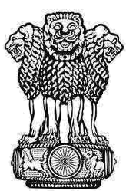C．促进了现代医疗卫生体系成熟 D．揭开了近代宗教改革的序幕

13．阿育王（公元前303年一前232年印度孔雀王朝的皇帝）根据佛教的典章为他的臣民制定了严格的道德规范，他下令把诏令戒律刻在全国各地带有狮头的石柱上，这些历史遗存成了印度的国宝。1950年1月26日，印度人民选择这些古老的雄狮图案作为国徽元素之一。这表明

A．佛教在印度得到持续传承 B．印度文化具有多样性特征

C．殖民侵略对印度影响有限 D．印度注重民族文化的弘扬

14．1886年，伦敦《泰晤士报》刊登了一则特别广告：“来自波斯的地毯匠人正在巴黎万国博览会上展示古老编织技艺，他们使用的染料配方却源自印度靛蓝。与此同时，中国广东的绣娘通过蒸汽印刷术获得巴黎时装图样，正在为伦敦定制带有龙纹的西式晚礼服。”这则广告体现了

A．信息革命打破传统工艺时空限制 B．新航路开辟促成全球贸易网形成

C．跨洲贸易网络促进多元文明交流 D．殖民扩张催生文化符号的再创造

15．从20世纪50年代开始，大量移民从印度、巴基斯坦、西印度群岛和非洲流向英国。而法国则吸收了来自其前北非殖民地，特别是阿尔及利亚的大批移民。荷兰成为许多印度尼西亚移民的家园。大量移民涌入欧洲的主要原因是

A．西欧社会经济发展的需要 B．交通和通讯技术的发展

C．战后世界殖民体系的崩溃 D．经济全球化程度的加深

16．1990年，联邦德国《明镜》周刊发表的一篇文章指出,了解柴可夫斯基、普希金和托尔斯泰的苏联青年正在被美国的摇滚乐和电视系列片争取过去，美国人的生活方式、工作条件、产品和文化成了一个新的俄国梦的闪闪发光的背景。这主要体现了

A．价值观冲突是冷战的主要表现形式 B．科学技术推动了文化的传播与交融

C．文化渗透成为和平演变的重要手段 D．苏联和美国实现了全面的战略和解

**二、非选择题**

（14分）17．阅读材料，完成下列要求。

材料一 哪吒形象起源于佛教，并在隋唐时期随着佛教传入中国。由于当时统治者推动和高僧的翻译，佛教得到了进一步的发展和壮大。在这一时期，哪吒作为毗沙门天王之子，也传入中国，并被视为佛教的护法神……中晚唐时期，哪吒显圣的故事首先在寺院中出现，并明确了哪吒担当护法之职的性格特点。这一时期，哪吒的形象主要受汉译佛经的影响较深，他是一位忠诚的护法神，肩负着护持佛法的重任，展现出了神威赫赫的形象。

材料二 宋以前的哪吒一直是佛教的护法神。宋元时期，道教对哪吒的形象进行了“改换门庭”的塑造，成为道教神祇。首先，从哪吒的父亲入手，将隋唐时期著名的军事家李靖演绎成为佛教的毗沙门天王。宋代建有大量祭祀李靖之庙。在此背景下，佛教将李靖演化为毗沙门天王实在是自然而然的事。那么作为毗沙门天王的太子，哪吒自然而然地成为了中国人。并且这一时期哪吒的形象不断丰富发展，哪吒剔骨还父、析肉还母的故事最早出现在《五灯会元》，随后在民间流传，并被搬上舞台。

——整理自佟彤《“哪吒”形象的流变研究》

（1）根据材料一，概括隋唐时期哪吒形象的主要特点和其形成的历史背景。（6分）

（2）根据材料二并结合所学知识，指出宋元时期哪吒形象发生了怎样的转变，并说明这一转变的原因。（6分）

（3）综合两则材料，谈谈你对古代神话形象流变与文化交融关系的认识。（2分）

（12分）18．清末民初，中小学历史教科书的编写受到“文明史”编纂方法的深刻影响。阅读材料并结合所学知识，完成下列要求。

材料   清末民初历史教科书中的“文明”叙事

|  |  |
| --- | --- |
| 时期 | 表现 |
| 清末新政 | 1904年颁布的癸卯学制设定的中学阶段的中国史课程要义优先讨论“历代帝王之大事”等，在涵养“忠爱之性情”基础上涉及“学术、技艺之隆替，武备之弛张，政治之沿革，农、工、商之进境，风俗之变迁等事” |
| 民国初期 | 历史要旨在使知历史上重要事迹，明于民族之进化、社会之变迁、邦国之盛衰，尤宜注意于政体之沿革，与民国建立之本 |

——摘编自马克锋、王子聪《清末民初历史教科书中的“文明”叙事》

结合材料，围绕“清末民初历史教科书中的‘文明’叙事”，自拟论题，撰写一篇历史短文。（要求：观点明确，史论结合，逻辑严谨，表述清晰）